Лабораторная работа №2

**1 Цель**

Познакомиться с базовым функционалом программного обеспечения ScanEx Image Processor (загрузка растровых данных в программу, инструменты навигации, измерение расстояний, площадей, работа с гистограммой изображения, сохранение и закрытие изображений, работа с векторными слоями

**2 Ход работы**

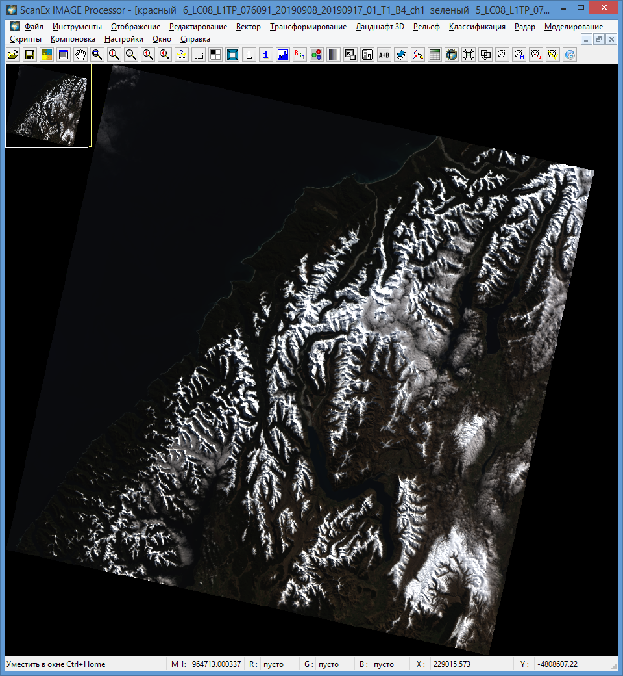

Задать каналы изображения в раскрывающихся меню полей:

− Красный LC08...B4 (красный слот RGB-изображения),

− Зеленый LC08...B3 (зеленый слот),

− Синий LC08...B2 (синий слот).

В результате будет создана RGB-модель изображения, т.н. синтез «натуральные цвета» (рис. 1).

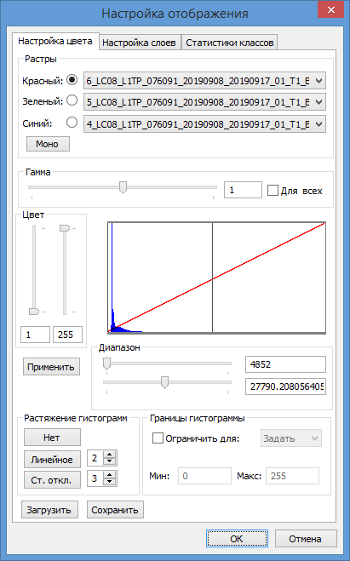

Рисунок 1 –

Инструмент измерения расстояний и площадей командой меню Инструменты→Измерить расстояние и площадь или кнопкой на панели инструментов.

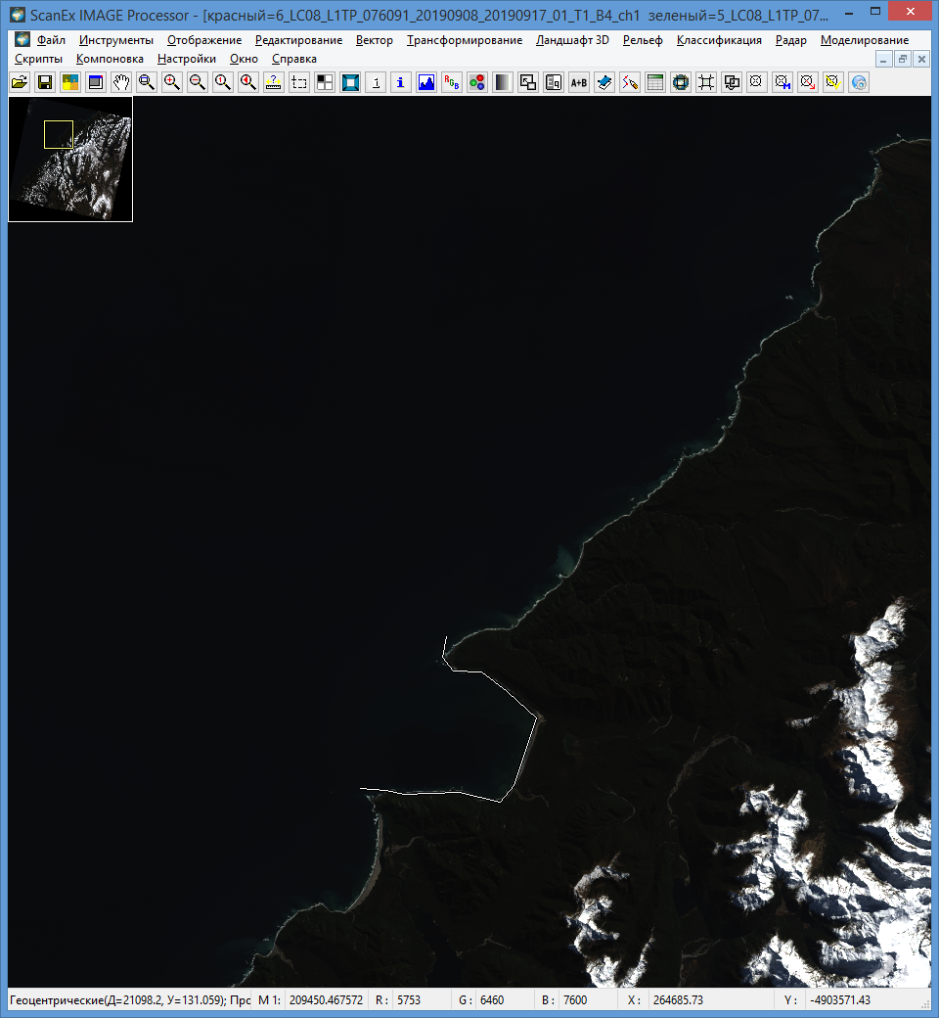

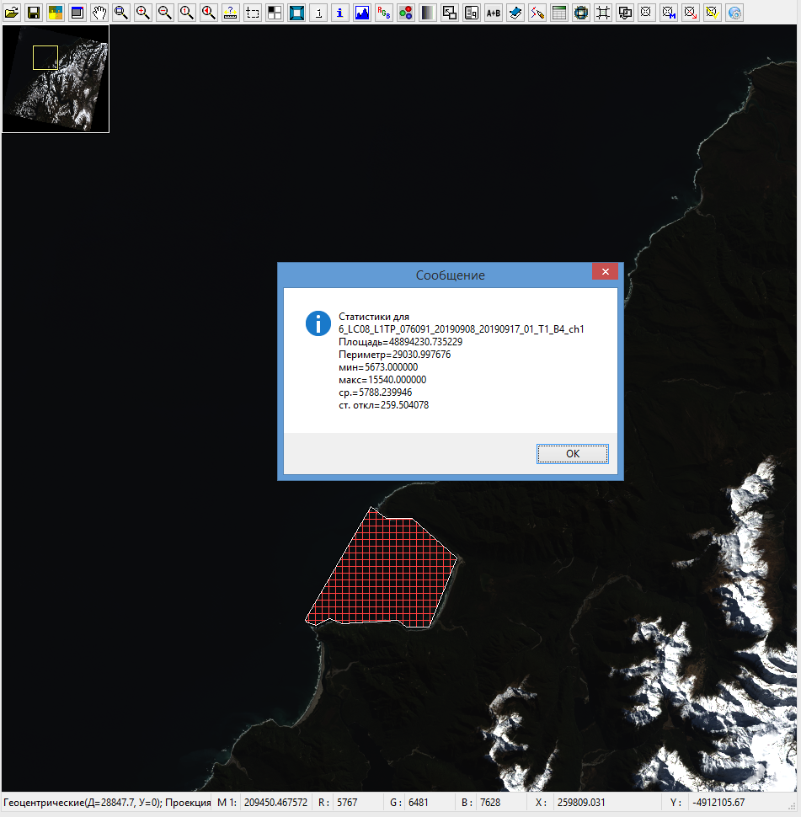

(рисунок измерения расстояний и площади)

1. Работа с гистограммой изображения

Измените RGB-модель изображения на т.н. синтез «**красные цвета**» (RGB-модель изображения в «псевдоцвете»): в слоте Красный выберите канал в ближней инфракрасной зоне спектра (*_B5), в слоте Зеленый – в красной зоне (*_B4), в слоте Синий - в зеленой зоне спектра (*_B3) (рис.1.5.).



Пункт 16

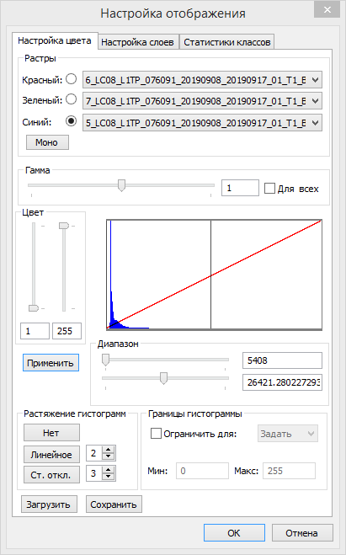

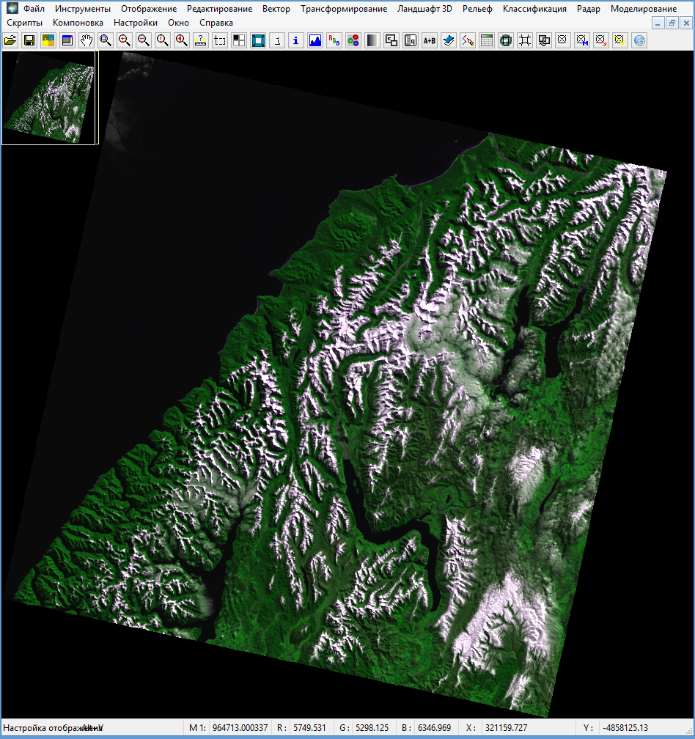

Настройте изображение вручную, не используя кнопки Линейное (линейное преобразование гистограммы) и Ст.откл. (нормализация гистограммы) (рис. 1.6). Для этого в группе Диапазон горизонтальными движками слева и справа ограничьте график гистограммы в каждом слоте изображения, переключаясь между ними. Отменить сделанные преобразования гистограммы изображения можно через кнопку Нет.

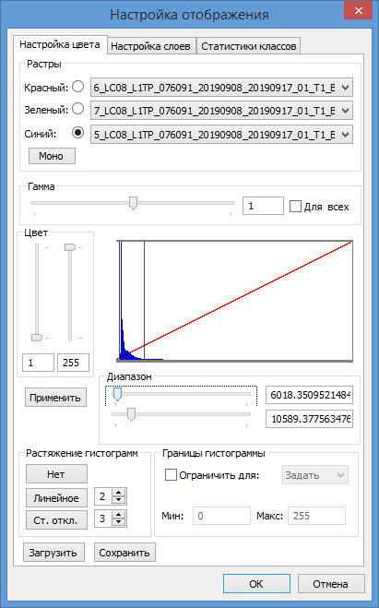

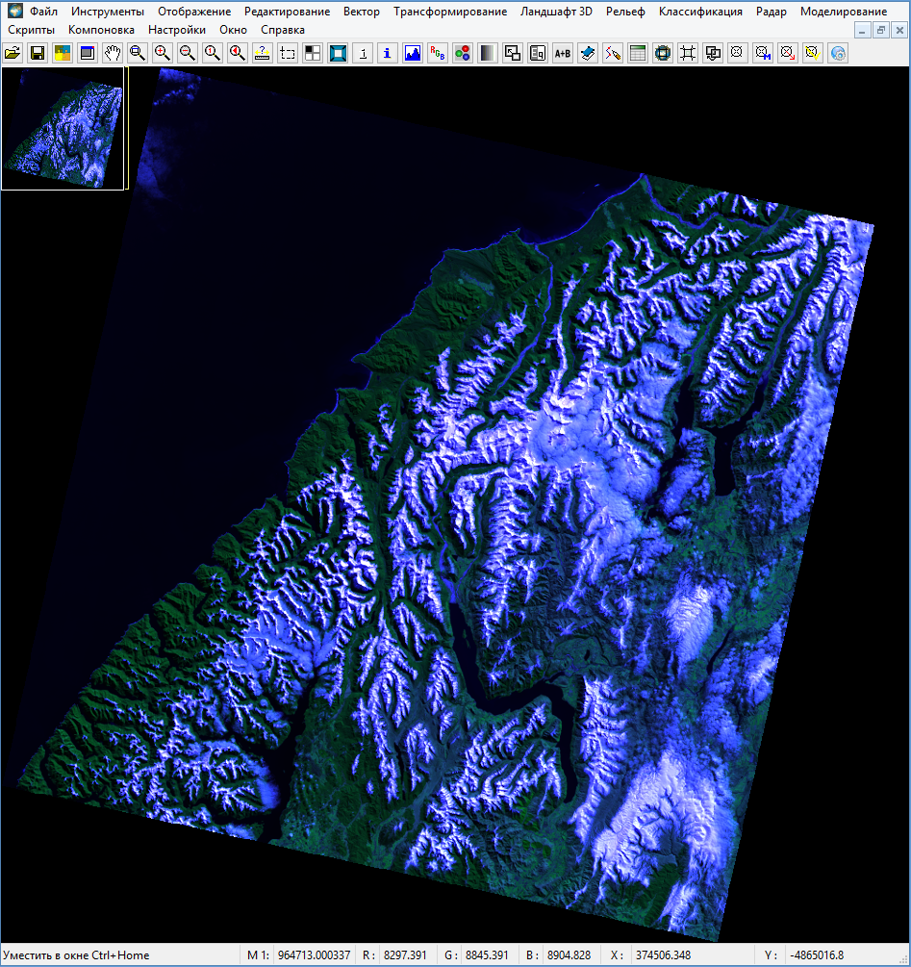

Пункт 19

Для того чтобы улучшить цветопередачу изображения, воспользуйтесь гамма-коррекцией. В группе Гамма в закладке Настройка цвета включите флаг у опции Для всех, чтобы изменения распространялись на все три слота RGB-модели изображения, в противном случае действие будет распространяться только на активный слот. Движком подберите величину гамма-коррекции в диапазоне от 0 до 2. Для окончательного подтверждения выбранного коэффициента нажмите на кнопку Применить, расположенную под группой Цвет (рис.1.5, 1.6).

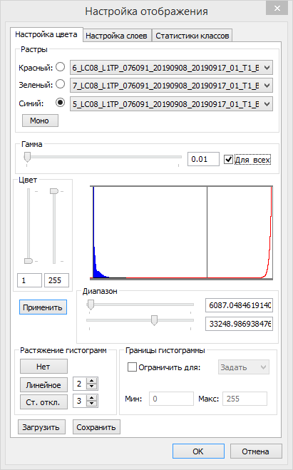

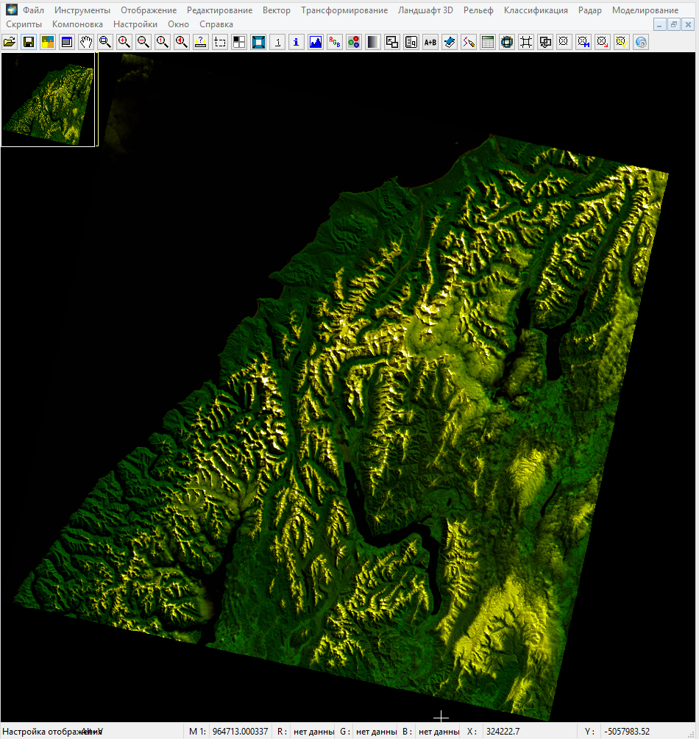

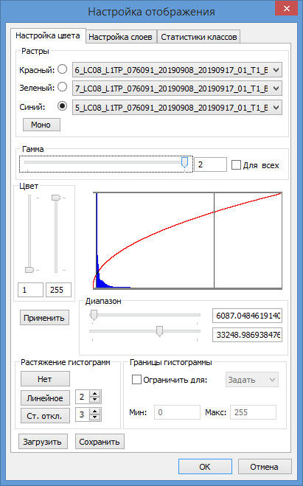

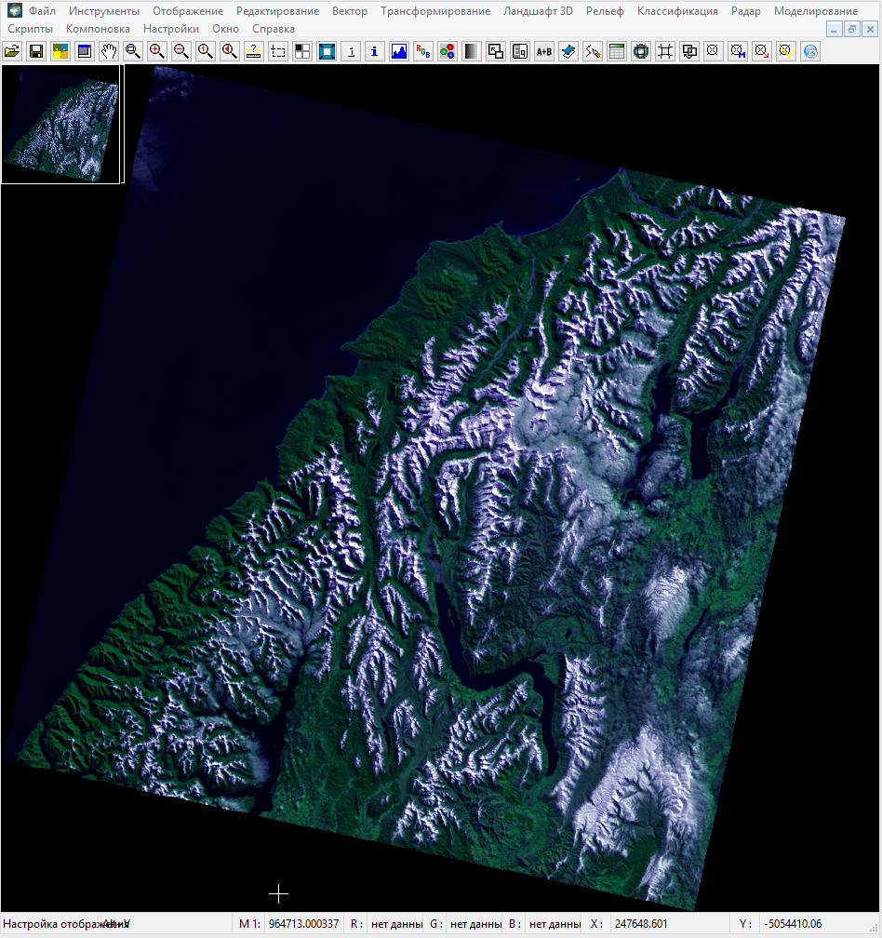

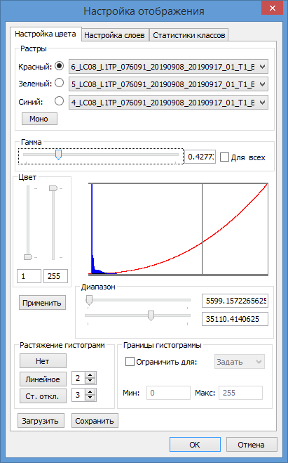

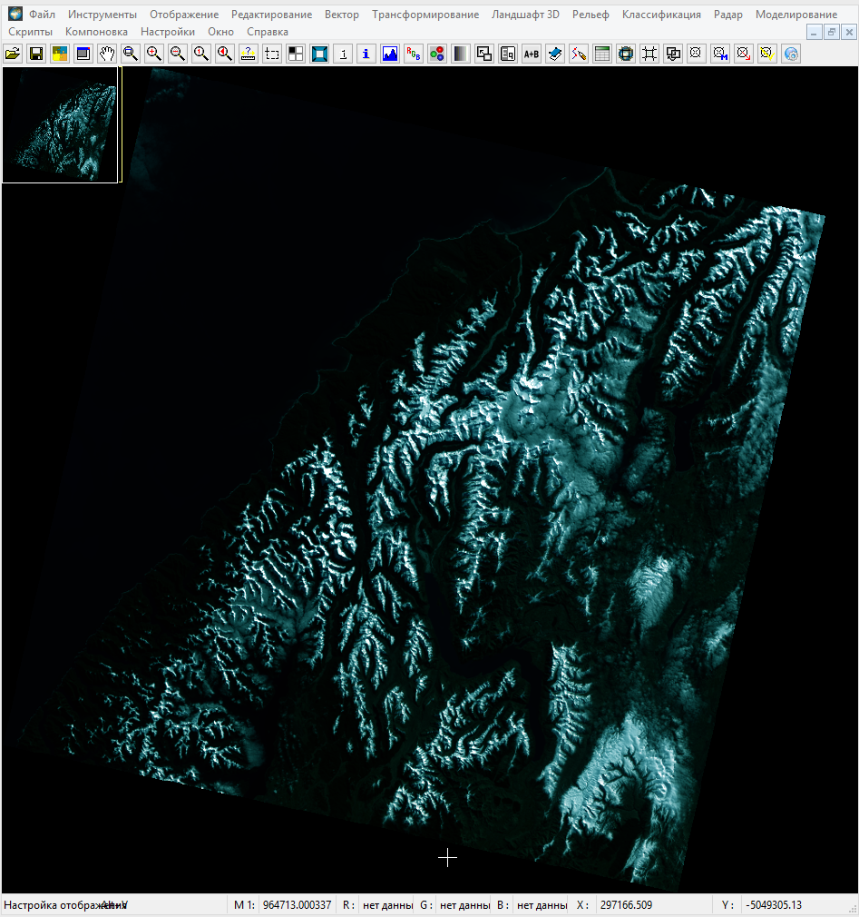

Alt+7

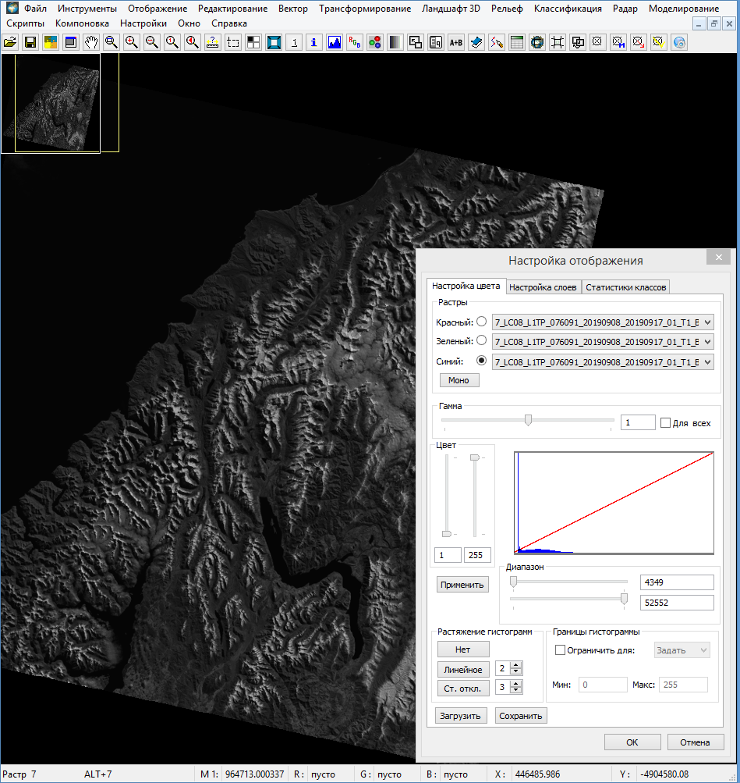

**4. Информация о загруженных каналах**

Получить информацию о загруженных каналах.

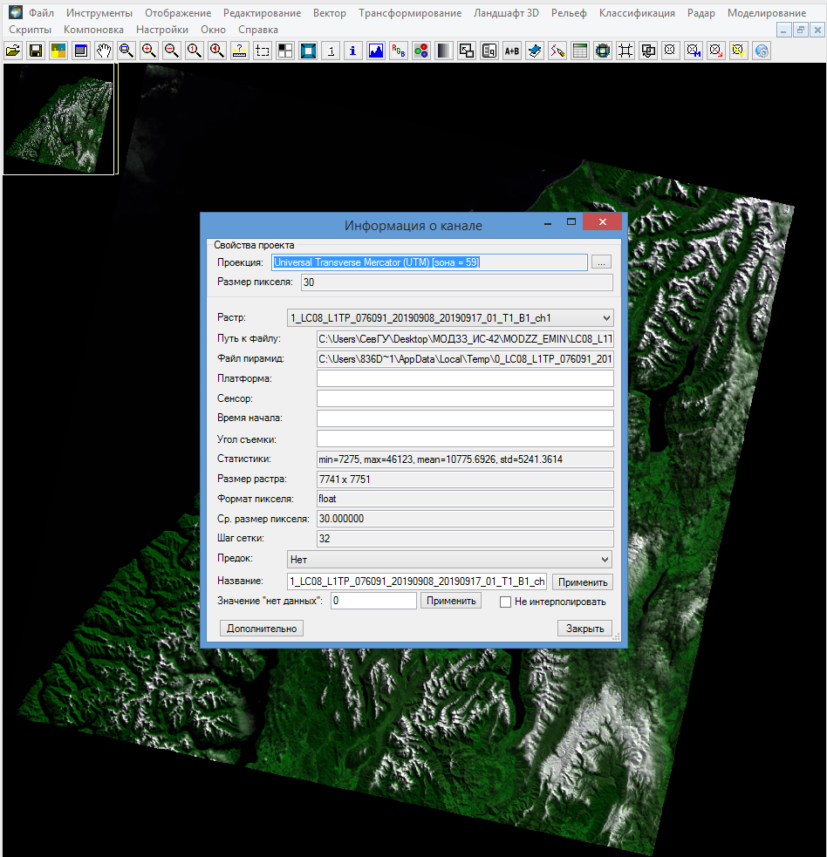

**6. Сегмент изображения**

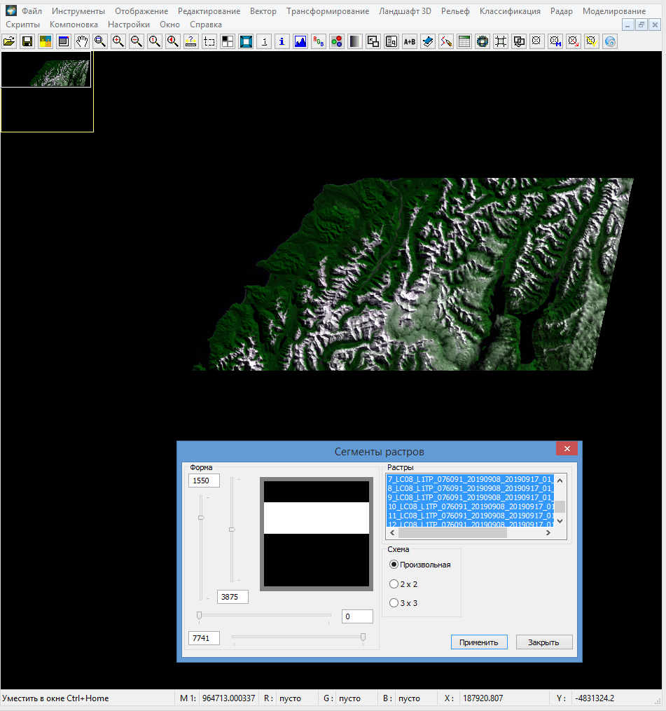

**7. Выделенная прямоугольная область**

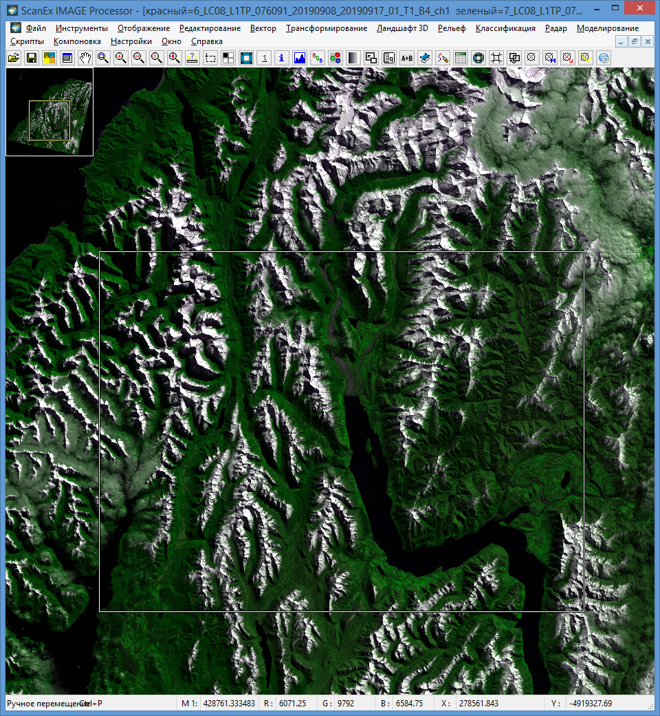

Сохранение растров

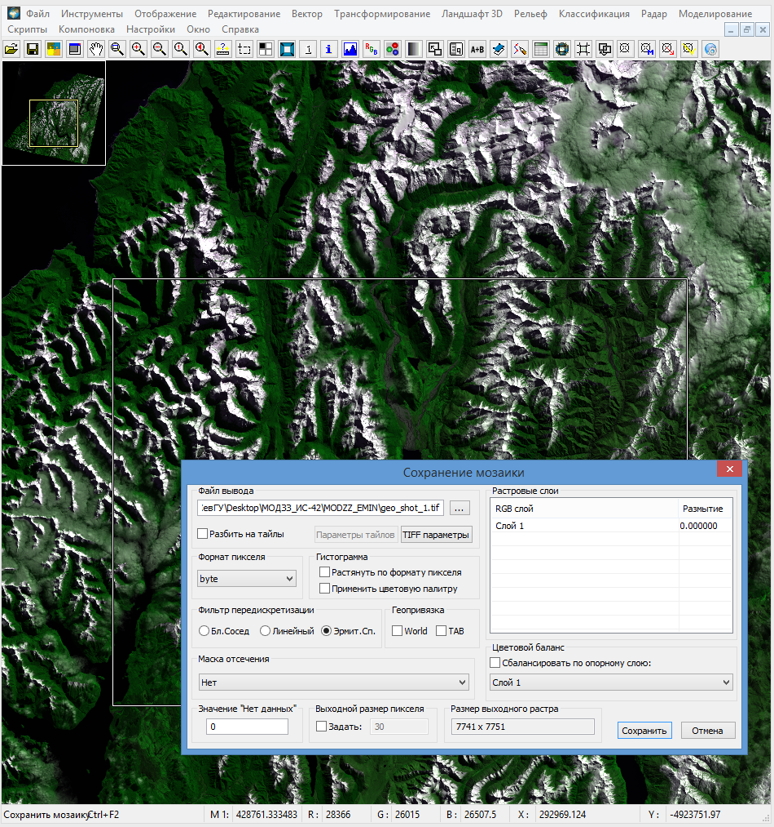

10. Создание нового векторного слоя

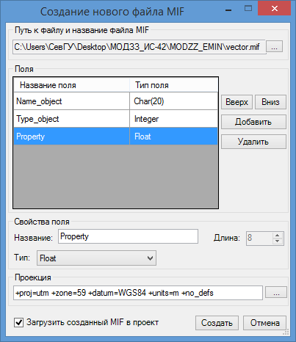

Откройте панель векторного редактора посредством команды меню Вектор→Векторный редактор, чтобы воспользоваться представленными на ней инструментами для создания и редактирования векторных объектов (рис. 1.12).

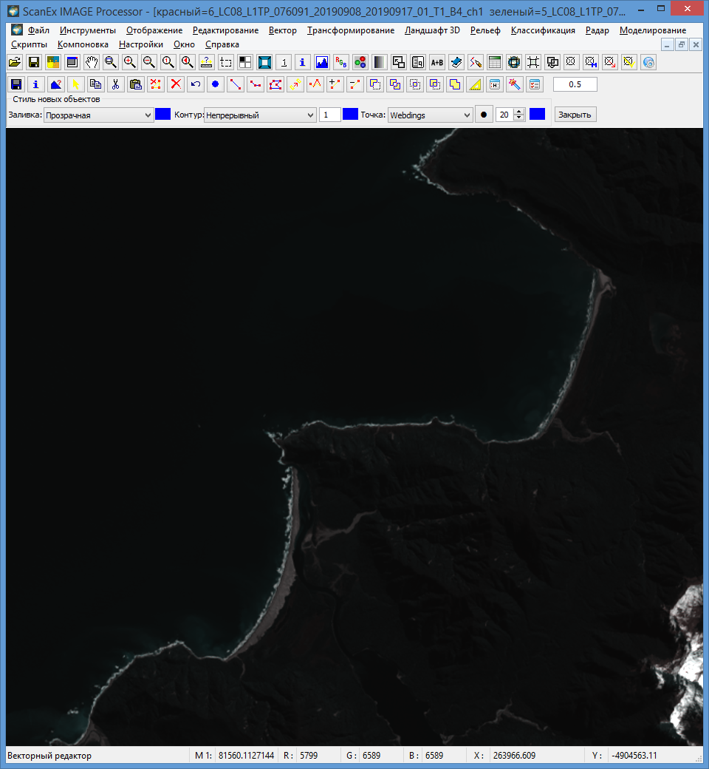

a. Можно изменить стиль вручную для каждого объекта отдельно. Это делается нажатием на нужный объект инструментом Редактировать стиль объектов , который вызывает диалог Параметры отображения вектора. В открывшемся диалоге в группе Стиль точки выберите: группу символов Webdings (если присутствует данная группа символов, если нет, выберите другую), размер 24, цвет – красный, стиль символа – точка (выбирается через кнопку справа, с изображением Рис.1.13. Стиль отображения объектов символа) (рис. 1.13).

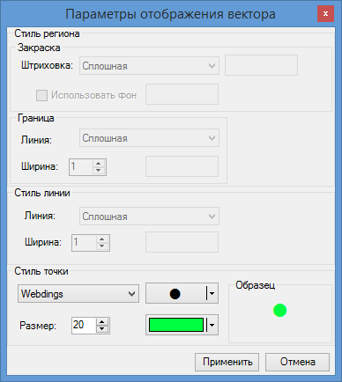

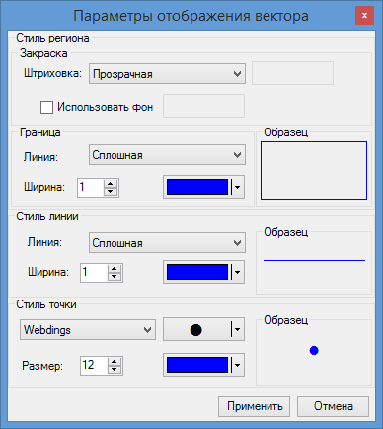

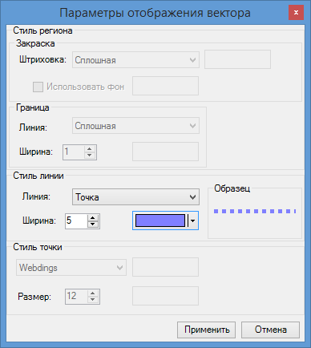

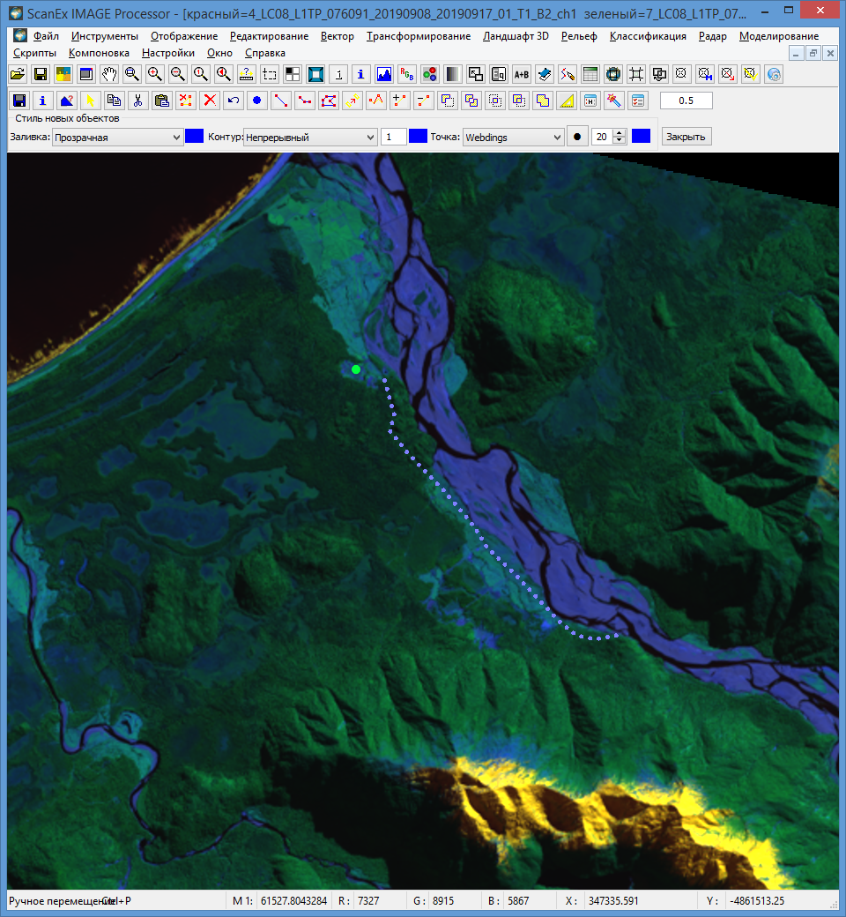

Для проведения какого-либо редактирования векторного объекта, его надо сначала выбрать инструментом Выделить объекты :

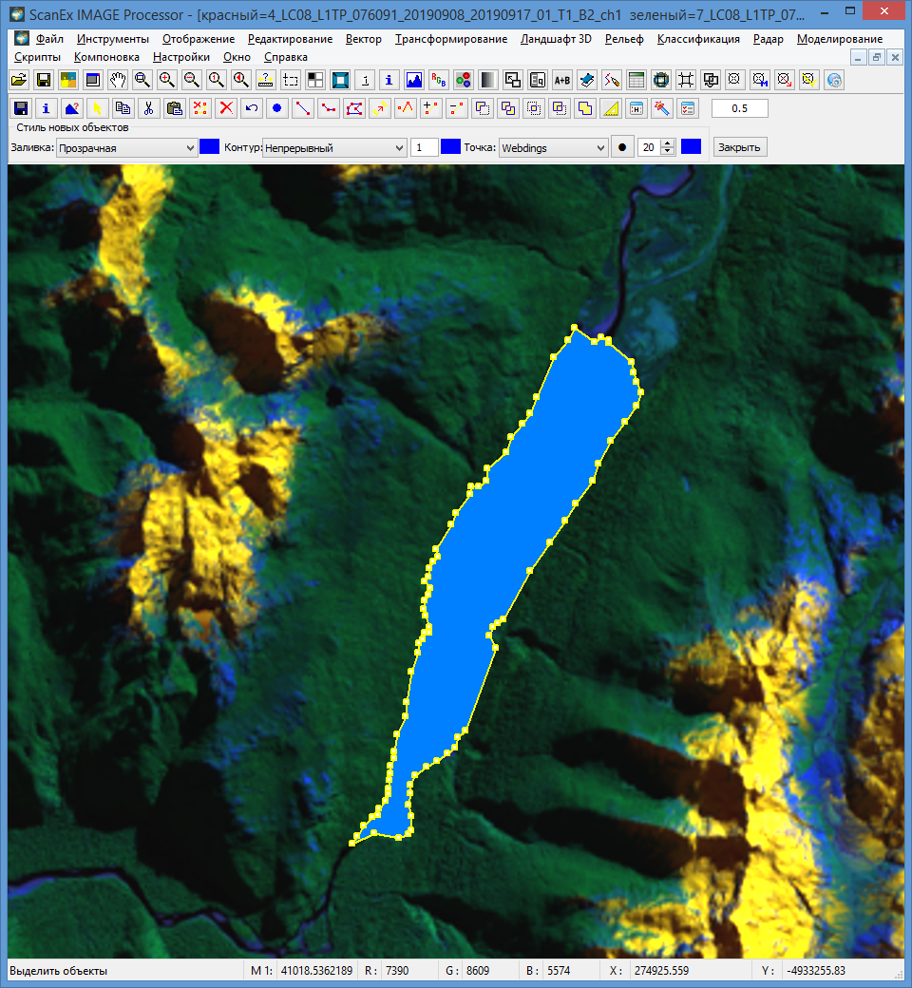

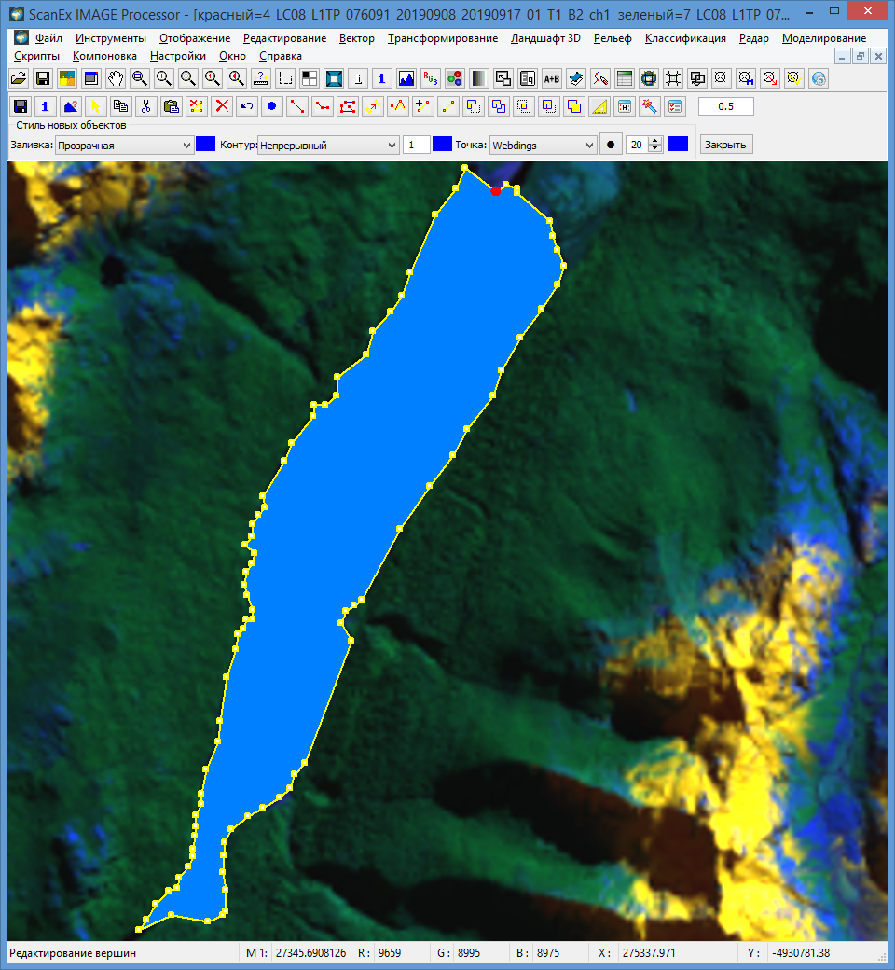

Редактирование вершин

